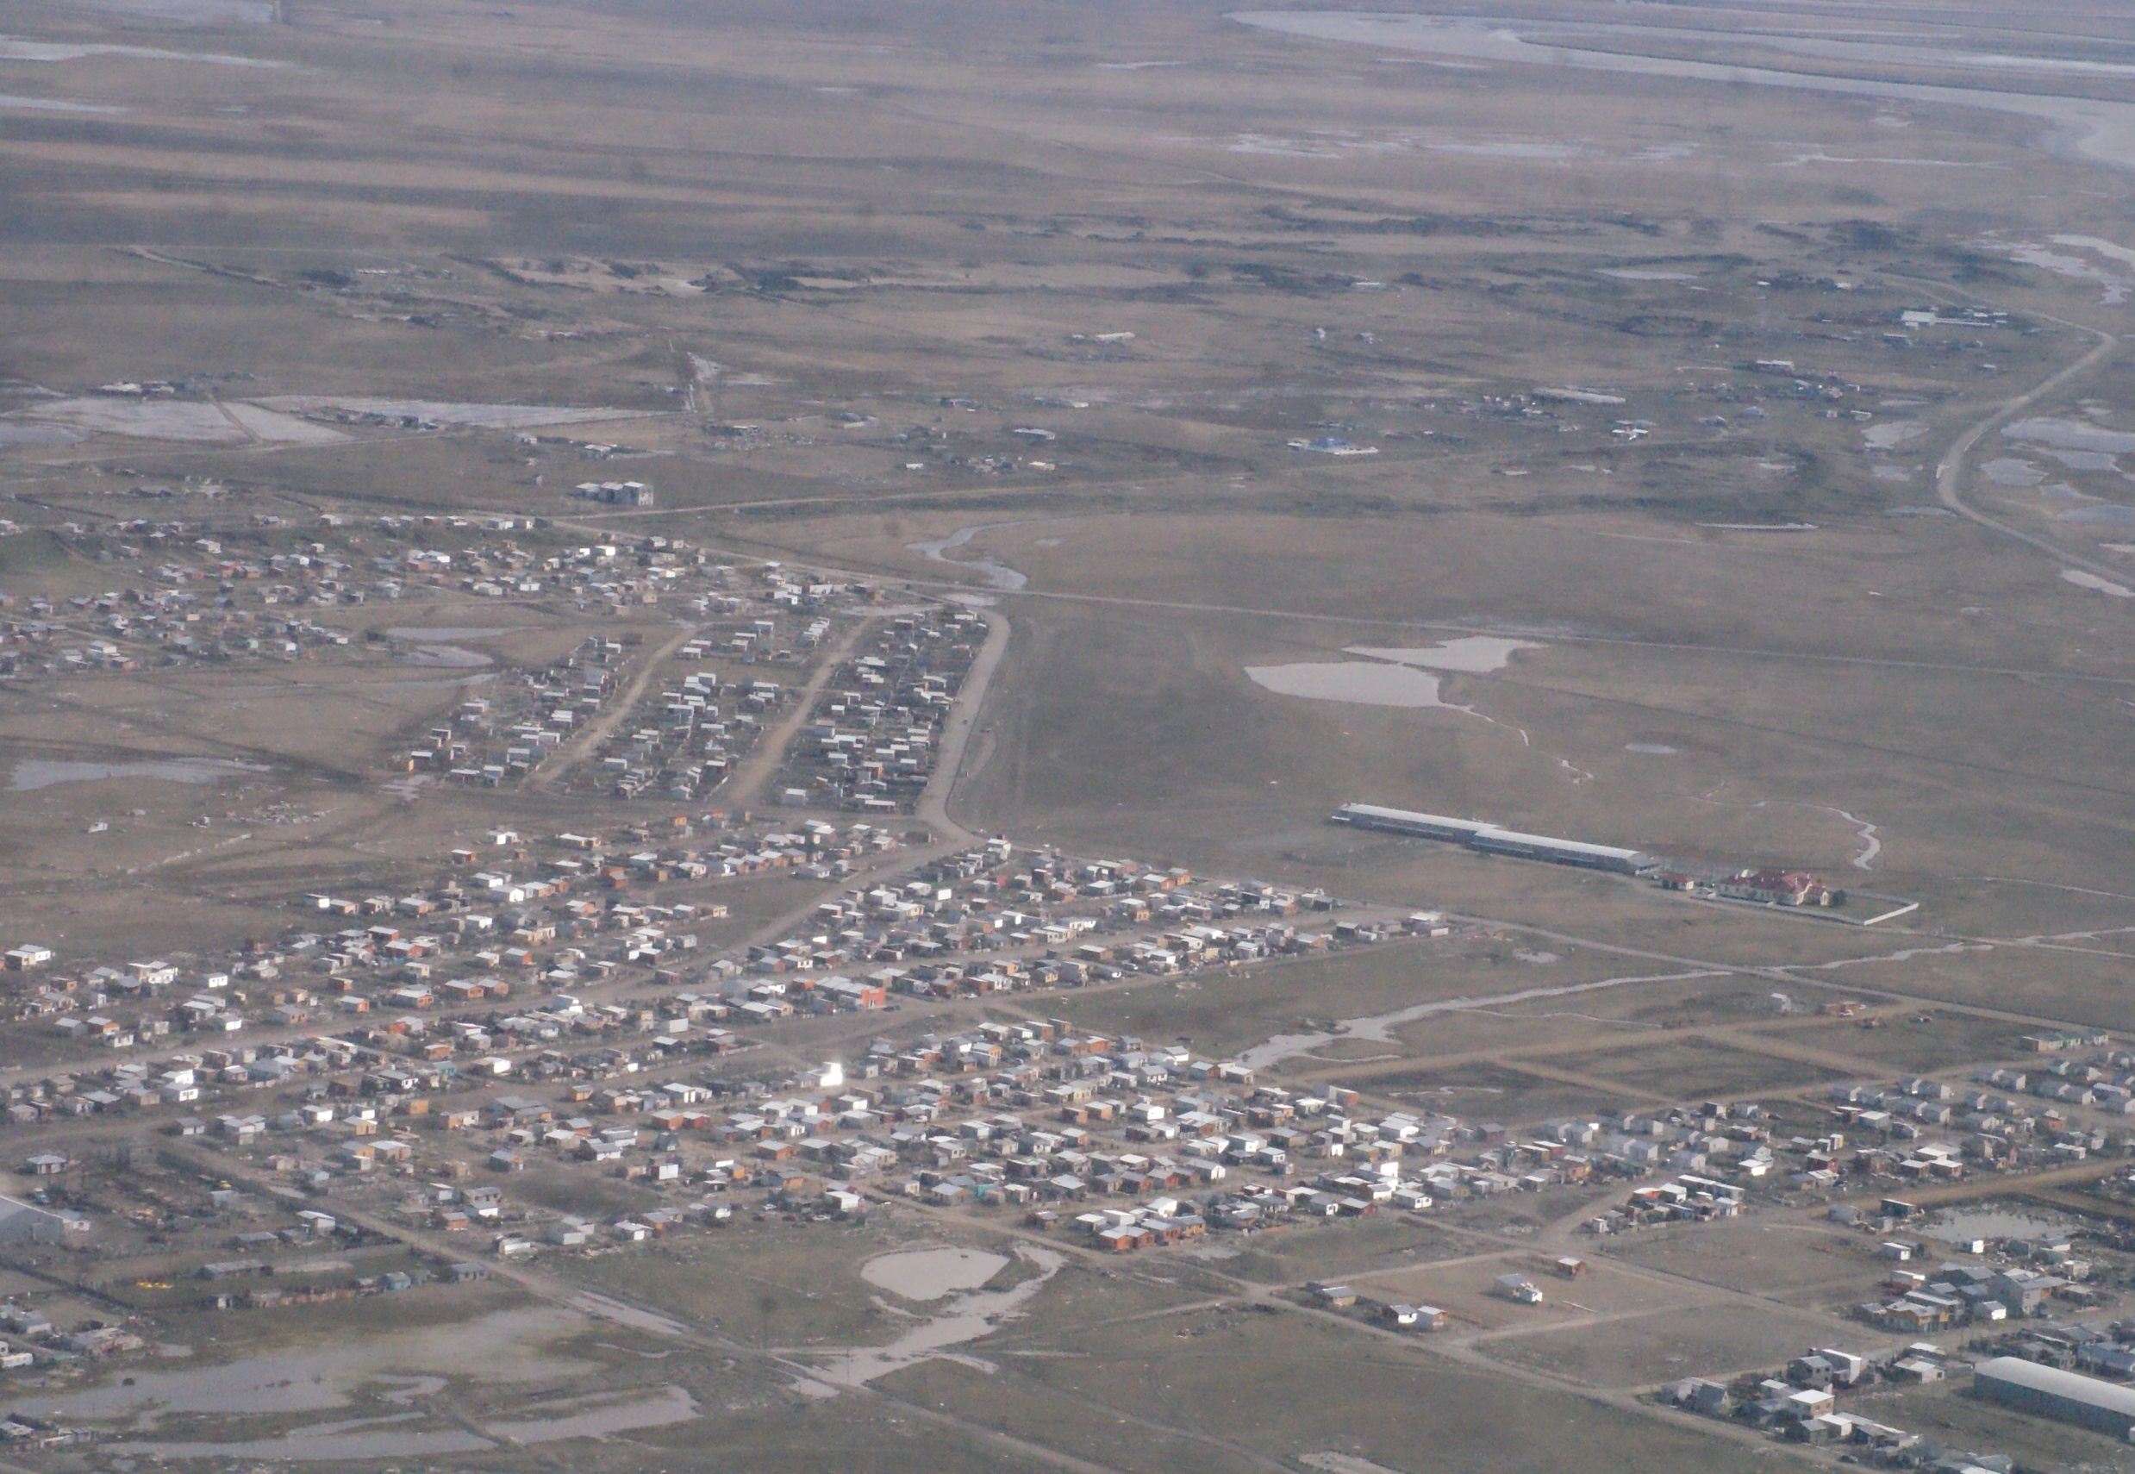
EL MIRADOR
Bº ARGENTINO
PROVINCIAS UNIDAS
LOS FUEGUINOS
22 DE JULIO
LOS UNIDOS
15 DE OCTUBRE
BET-TEL

